Fundamentos de Teoria Geral de Sistemas - Exercício 1

|  |  |  |  |
| --- | --- | --- | --- |
| Aluno: | Enzo Garofalo | RA: | 24008914 |
| Aluno: | Rogério Medina | RA: | 24008491 |

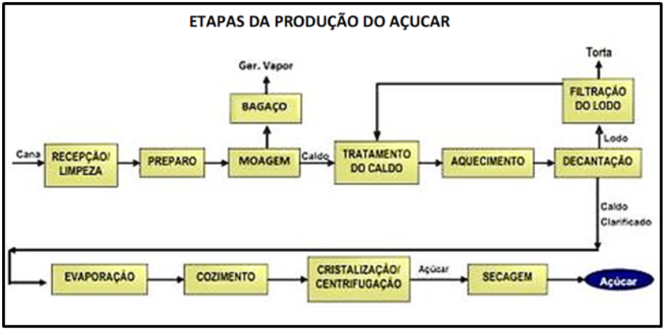

1. Qual objetivo/propósito deste sistema?

**Resposta:** A Produção de açúcar.

1. Que tipo(s) de entrada(s) é(são) realizada(s) neste sistema?

**Resposta:**

Entrada direta: Cana-de-açúcar

Entrada indireta: Vapor (Calor)

1. Qual é o processo de transformação principal deste sistema?

**Resposta:** A transformação da planta cana-de-açúcar em açúcar e seus derivados.

1. Que saída(s) é(são) gerada(s) por ele?

**Resposta:** Saída de Bagaço de cana, Torta de filtro e açúcar refinado.

1. Que controles e avaliações devem ser previstos para que a sua eficiência não seja comprometida, citar pelo menos 3 tipos?

**Resposta:** A qualidade da cana-de-açúcar que entra no processo.

A quantidade de vapor que entra no cozimento (controle de temperatura do processo).

Controle e avaliação no processo de decantação e separação do lodo e do caldo clarificado.

1. Que tipo(s) de retroalimentação (mecanismo) podem ser adotadas para correçõesno sistema no sentido de adequar suas entradas e saídas e reduzir os desvios (riscos)?

**Resposta:** Dependendo da qualidade da cana-de-açúcar, no processo de geração do caldo, pode-se medir a quantidade de açúcares e água, assim pode ser calculado se será necessário a entrada de mais caldo no processo, e determinar o tempo de aquecimento para fazer o caldo clarificado.

1. Que subsistemas fazem parte deste sistema (interagem com ele), explique suas relações com cada um destes subsistemas?

**Resposta:** Subsistema de logísticas, para transporte de matéria prima quanto de produto e subprodutos.

Subsistema de gestão de resíduos gerados na produção do açúcar.

Subsistema industrial com a geração de subprodutos, como adubo para sistema agrícola e bagaço para geração de energia.

1. Em qual ambiente(s) este sistema está inserido?

**Resposta:** Um sistema de produção de açúcar está situado em um ambiente agroindustrial pois tem características de uma plantação agrícola e características de uma indústria, no caso quando a usina de açúcar está situada no mesmo território da plantação. Há casos também que há o transporte de matéria prima para a usina de geração de açúcar, para ambientes distintos, um ambiente agrícola para o canavial que fornece a matéria para a usina, e para a usina é o ambiente industrial.

1. Quais são as fronteiras deste sistema com o ambiente externo, e que tipo de restrições (regras) estas podem gerar

**Resposta:** Fronteiras físicas, no caso de terras para plantação e/ou recurso hídrico.

Fronteiras sociais, mercado e mão de obra.

Fronteiras ambientais, desmatamento e conservação ambiental e está sujeita a mudanças climáticas.